#### 基础第8节：git工具以及浏览器兼容性测试

#### Git的基本概念和作用

1. Git是什么？

Git是一个开源的分布式版本控制系统，可以有效，高速的处理从很小到非常大的项目版本管理

GitHub全球最大的面向开源及私有软件项目的托管平台，免费注册并且可以免费托管开源代码

Gitab与GitHub类似，也属于第三方基于Git开发的产品，不同的是，Gitab可以部署在自己的=服务器上，代码数据都是掌握在自己手中，适合公司内部团队开发。

1. Git和SVn的区别：

SVN版本集中管理，所有的代码都在一台服务器上，分支和主线是不一样的路径。

GIT分布式管理，去中心化，服务器和每个开发人员都拥有一个本地的代码管理仓库：分支和主线路径是一样的。

注意：本地仓库，远程仓库

#### 公司是如何使用GIT

1. 安装好GIT工具

Git--命令式操作

TortoiseGit---图形化界面操作

1. 公司会有一个服务器（多个仓库，一般项目<--->仓库），针对不同的人账号有不同的使用权限

首先，你需要注册一个账号，公司的所有文件或者代码都放到Git仓库中，需要有账号才能克隆相应的分支下来，得到文件

然后，你也可以把本地推送到远程仓库中

1. 分支（branch）和主线（main）

主线：一般放稳定的代码（最终文档）

分支：每人（组）维护一个分支，等稳定后合并到主线

GItd的常用操作

1. git克隆：url：本地目录。获取远端的仓库地址，并且有对应的账号权限，克隆代码/文档到本地
2. Git拉取：远程仓库里的文件更新了，下拉到本地，git拉取：--选择分支--确认--点击拉取到的差异，可以查看本次变动
3. Git推送
4. 本地新加了文件/代码，需要推动到远端仓库

添加：添加到本地缓存区

提交：提交到本地库。需要调加日志

推送：推送到远端服务器

在做推送操作之前，一定要先做拉取，目的是确保Git服务器仓库跟本地一致。

1. git的删除：先删除本地文件

提交：删除本地仓库里的文件）（远端还在）

推送：删除远端的文件

1. git撤回：误操作之后，在提交之前，可以evert

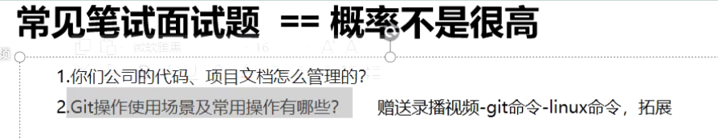

#### 浏览器兼容性测试的知识

1. 浏览器兼容性问题介绍

产生浏览器兼容性问题的原因：

因为不同的浏览器使用的内核及所支持的HTMl（标准通过标记语言下的一个应用）等网页语言标准不同，以及用户端的环境不同，造成的显示效果不能都达到理想的效果。最常见的问题是网页的元素位置混乱，错位。

内核：决定了浏览器如何显示网页的内容以及页面的格式信息

#### 2.常见的浏览器：

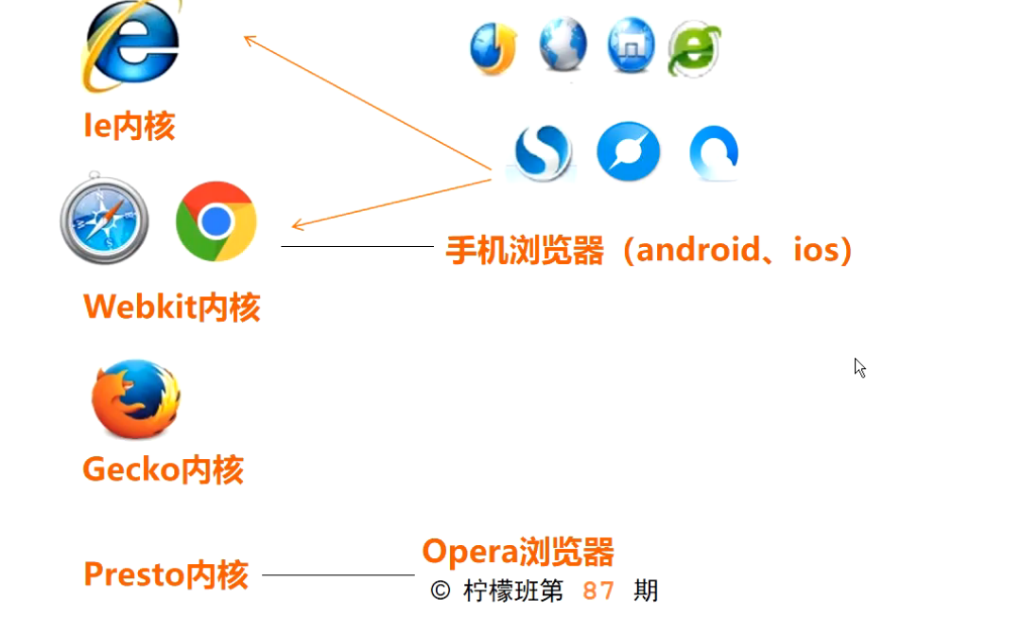

#### 3浏览器兼容性测试应用场景

什么时间需要做浏览器兼容性测试

1. 客户要求，指定浏览器
2. 网站一般还需要做兼容，用户使用量+内核来看，选取主流浏览器：IE，苹果，edge，火狐，谷歌，UC

一般兼容性测试是怎么来做的

兼容性测试内容：实际功能测试--看界面错乱，错位

主要是页面的格式，字体，输入框，下拉框，复制框等。界面验证在功能进行中检查

#### 常见笔试面试题--概率小

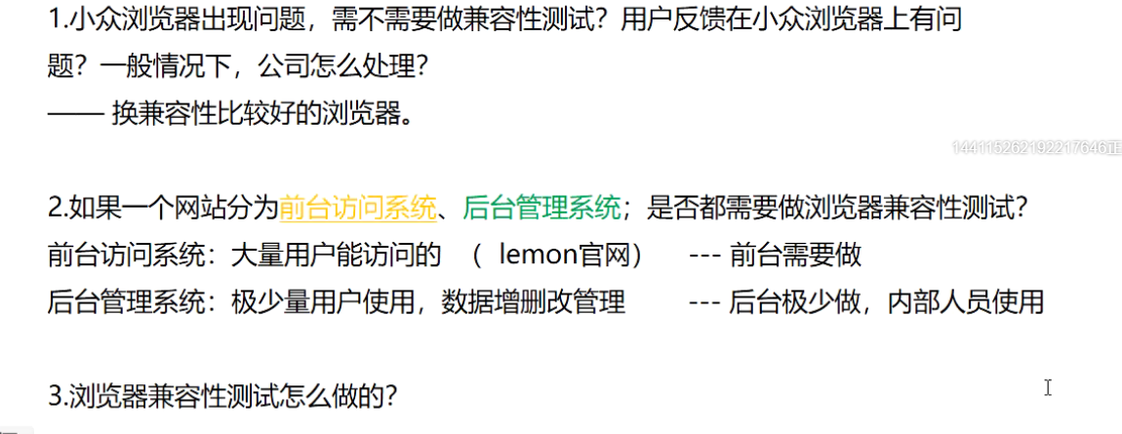

建立远程仓库

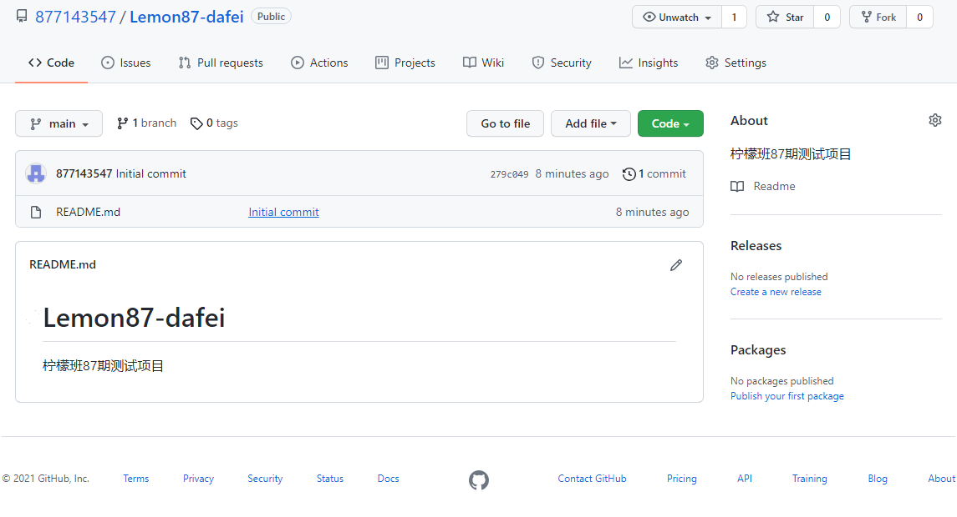

克隆：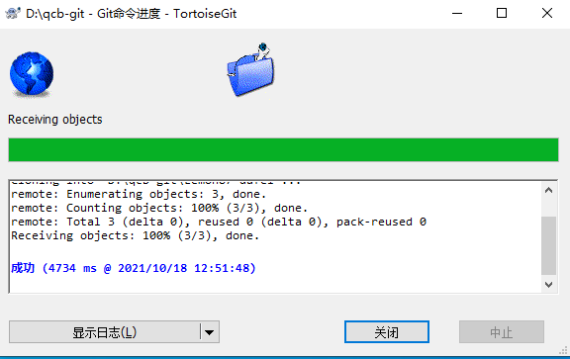

拉取：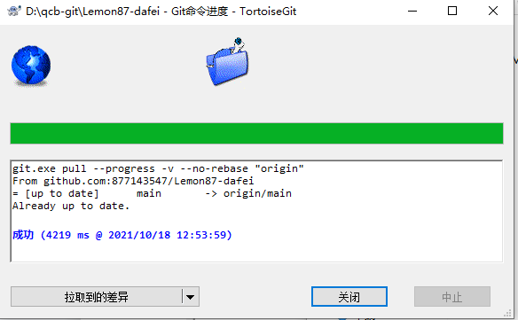

推送：